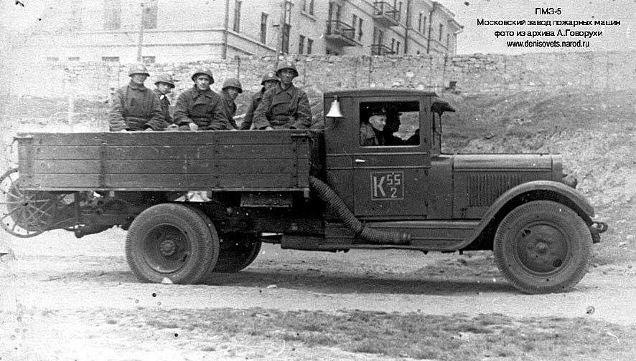
01-070 Упрощенный пожарный автонасос на шасси ЗиС-5В 4х2 с рукавной катушкой на 160 м и насосом заднего расположения 4-АД-90 производительностью до 1400 л/мин, боевой расчёт 6-8 чел., бак первой помощи ? л, полный вес до 6 тн, 73 лс, 60 км/час, неизвестный пожарный гарнизон, с 1942 г.

Как говорил мастер сатиры А. И. Райкин: «Дело ясное, что дело темное». Имею ввиду, что информации о пожарных автомобилях военных лет совсем немного. Тем не менее, у нас довольно редкий в моделестроении случай, когда допустить отсутствие прототипа у данной модели практически не возможно. При условии, конечно, если не доходить до абсурда в придирках, указывая пожарным как приспособить обычный бортовой автомобиль к своим нуждам. Отсутствие фотографий вполне объяснимо, ведь в эти годы кино- и фотосъемки были сильно ограничены, можно было легко попасть в шпионы.

О пожарках военных лет в книге Карпова А. В. Пожарные автомобили Ч. 1 «Пожарный автообоз», 2-е изд. М. 2017 г. А здесь фрагмент. Спасибо, Александр Владимирович!
«В 1943 году издательство Наркомхоза РСФСР выпускает тонкую книжечку в невзрачном сером бумажном переплёте. На обложке значится: А. Я. Заглубоцкий «Руководство для шофёров пожарных автомобилей». Эта 80-страничная книжка, на мой взгляд, наиболее информативное и интересное издание 40-х годов. Скажу лишь, что технической информации там очень много, и как подробное пособие по эксплуатации в пожарной части военного времени, такая книжка была незаменима. Но особый интерес для нас представляют описания пожарных автомобилей, применяемых в пожарной охране тех лет. Книга важна в первую очередь, как первоисточник, позволяющий отделить зёрна истины от плевел, нанесённых в эту тему отечественными историками пожарной охраны и эрудированными пользователями Сети Интернет.
В самом начале книги читаем: «...согласно номенклатуре завода-изготовителя в последнее время выпускались пожарные автомашины следующих марок: ПМГ-1 - стандартный автонасос на шасси ГАЗ-АА, ПМЗ-1 - стандартный автонасос на специальном шасси ЗиС-11, ПМЗ-2 - стандартный автонасос с цистерной на шасси ЗиС-5, ПМГ-2-автонасос с кузовом (верхнее строение) упрощённого типа на шасси ГАЗ (бортовой), ПМЗ-5 - автонасос с кузовом (верхнее строение) упрощённого типа на шасси ЗиС-5 (бортовой)». Про первые три автомобиля мы уже знаем многое, а вот про последние два узнать больше без этой книги не получится. Итак, сначала ПМГ-2. Для автонасоса использовалось стандартное шасси грузовика ГАЗ-АА без бортов. Насос, дополнительная трансмиссия, система охлаждения двигателя, механизмы управления - всё это было сохранено со стандартного ПМГ-1. Бак первой помощи размещался над насосом. Сиденья располагались вдоль платформы, а всасывающие рукава - на крыльях и подножках. Напорные рукава вывозились на задней рукавной катушке или в скатках под сиденьями. Стендер устанавливался на правой стороне платформы. Лестницы - 3-коленная и палка крепились вдоль платформы с левой стороны сидений и бака первой помощи. Несмотря на то, что фотографий ПМГ-2 не сохранилось, но читая описание «верхнего строения» сомнений в авторстве такой компоновки не остаётся. Это описание кузова будущего автонасоса ПМГ-3, выпускаемого МЗПМ в середине 40-х годов. С поправкой на переднее расположение насоса.
Что касается ПМЗ-5, то для его изготовления использовался стандартный грузовик ЗиС-5 с платформой. Пожарный насос и трансмиссия к нему, дополнительное охлаждение, механизмы управления насосом размещались также как и автонасоса ПМЗ-1, бак первой помощи размещался над насосом. Задний борт кузова убирался, это решение освобождало доступ к пожарному насосу, креплению рукавной катушки и облегчало вход на платформу. Правый борт оставлялся откидным для удобства съёма противопожарного оборудования, а левый борт закреплялся. Для входа на платформу были устроены две подножки, сиденья располагались вдоль платформы. Всасывающие рукава закреплялись на крыльях, рукав со всасывающей сеткой-вдоль правого борта. Свисающая часть рукава проходила через окно в переднем борту платформы и закреплялась на подножке. Второй рукав крепился на левом крыле и подножке машины. Под сиденьями размещались разветвления и напорные рукава, часть которых вывозилась также на задней катушке. Лестницы (3-коленная и лестница-палка) крепились к левому борту платформы с внутренней стороны. Стендер и рукавные катушки размещались аналогично ПМЗ-1.
Вопросов по устройству возникает несколько. Ни слова не сказано про тенты на кузове для защиты личного состава и оборудования от непогоды. Применяя стандартные грузовые платформы, можно же было укрывать их стандартными тентами! И ещё - устаревшее размещение всасывающих рукавов на крыльях. Наверняка они собирали на себя всю пыль и грязь военных дорог.
В книге устройство этих автомобилей никакими иллюстрациями не сопровождается. Мне тоже не удалось встретить фотографии этих автомобилей, как и определить их общее выпущенное количество и проследить боевой путь хотя бы некоторых. Одно известно точно - выпуск этих автомобилей осуществлялся в июне-июле 1941 года, до переподчинения МЗПМ военным структурам.
От МЗПМ не отстают и мастерские Московской пожарной охраны, построившие в конце 1941 года несколько автонасосов собственной конструкции».

ЗиС-5В
Когда враг был отброшен от столицы, ЗиС возобновил производство автомобилей. С июня 1942 года с конвейера снова стали сходить «трехтонки» в упрощенном варианте военного времени - модели ЗиС-5В. За 1942 год УралЗиС изготовил для Московского автозавода 9303 двигателя и 15375 коробок передач. В Москве моторное производство было восстановлено в июле 1943 года, а суточный выпуск грузовиков к концу года здесь возрос до 150. За 1944 год завод изготовил 34 тысячи автомобилей и 32 тысячи двигателей, а всего за период войны из его ворот вышло 100 тысяч автомобилей ЗиС-5.
Упрощенный ЗиС-5В, выпускаемый в условиях военного времени, когда все материалы дефицитны, а жизнь автомобиля коротка, стал значительно проще базовой модели. Деревянный каркас кабины вместо жести обшивался деревянными рейками; круглые крылья красивой формы уступили место плоским, сваренным из стального листа; рулевое колесо получило деревянную обкладку, вместо двух фар осталась лишь левая фара, а механические тормоза теперь действовали только на задние колеса. У кузова остался лишь задний откидной борт. Принятые меры позволили сэкономить на каждой машине почти 124 килограмм металла, что с учетом многотысячного производства грузовиков имело огромное значение в трудное военное время.
Но все эти упрощения не означали ухудшения параметров автомобиля. Напротив, он сохранил все те качества, за которые его любили шоферы. Хотя, скажем, особым комфортом ЗиС-5В не отличался — был без амортизаторов в подвеске, без обогрева кабины, да и вентиляция осуществлялась через приоткрытое ветровое или опущенные боковые стекла. Поэтому зимой в кабине было холодно, летом — жарко и пыльно. Механические тормоза требовали больших усилий, а эффективность их оставляла желать лучшего. Зато очень важным качеством конструкции являлось то, что большинство из 4,5 тысячи его деталей имели такие пропорции, что сломать их было можно только при очень уж грубом и неумелом обращении. Более того, конструкция «трехтонки» позволяла разобрать машину с минимальным количеством инструмента.
ЗиС-5В был полностью снят с производства в Москве 30 апреля 1948 года.

Технические характеристики
Компоновка | Переднемоторная, заднеприводная
Колесная формула | 4x2
Количество мест | 2 (в кабине), 25 (в кузове)
Габариты, мм
Длина | 6006
Ширина | 2235
Высота | 2160
Масса, кг
Снаряженная | 3100
Полная | 6100
Грузоподъемность, кг | 3000
Двигатель
Модель | ЗиС-5, ЗиС-5М
Тип | Бензиновый
Количество цилиндров | 6
Объем, см³ | 5550
Мощность, л.с. | 73-77
Коробка передач | Механическая, 4-ступенчатая
Максимальная скорость, км/ч | 60
Расход топлива, л/100км
Смешанный | 33
Объем топливного бака, л | 60

